وحدة التدريب النسائي تختتم فعالياتها التدريبية بورشة عمل بعنوان
“استخدام تطبيقات ويب 2 في التعليم”
الثلاثاء 20/6/1434هـ
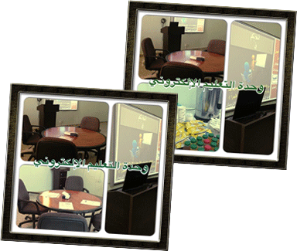
اختتمت وحدة التدريب النسائي فعالياها التدريبية حيث نظمت ورشة عمل بعنوان“استخدام تطبيقات ويب 2 في التعليم” كانت هي الاخيرة. حيث قامت أ. منيرة الزومان بإلقائها حضرها عدد من أعضاء هيئة التدريس. وخلال ورشة العمل تم عرض وتطبيق عملي خطوة بخطوة لعملية التسجيل في بعض تطبيقات ويب 2 وتفعيله وشرح نموذج لاستخدامه في دعم مهنة التعليم. ومن المعروف أن ويب 2 مصطلح يشير إلى مجموعة من التقنيات الجديدة والتطبيقات الشبكية التي أدت إلى تغيير سلوك الشبكة العالمية "إنترنت" حيث تحمل عددًا من الخصائص التي تميزها مثل: السماح للمستخدمين باستخدام برامج تعتمد على المتصفح و التعبير عن أنفسهم، اهتماماتهم وثقافتهم و تزويدهم بأنظمة تفاعلية تسمح بمشاركتهم في تفاعل اجتماعي و غيرها.

